Памятка для родителей по безопасности ребенка в интернете
В современном мире интернет-среда стала неотъемлемой составляющей повседневной жизни. Подрастающее поколение активно ведет существование в режиме on-line. Ребята гуляют в киберпространстве, общаются, дружат, играют – все это не покидая дома. Но как и реальный мир – Сеть может быть опасна: в ней появились своя преступность, хулиганство, вредительство и прочие малоприятные явления. В последнее время в Интернете появляется много материалов агрессивного и социально опасного содержания. Взрослым нужно помнить о существовании подобных угроз и уделять повышенное внимание вопросу обеспечения безопасности детей в Интернете.

«Плюсы» Интернета:
 Интернет – бесценное хранилище человеческого опыта и полезной информации;

 Интернет – неограниченное общение (переписки, голосовое общение, видеосвязь);
 Интернет – место, где можно скачивать игры, фотографии, мелодии, песни, документы и т.д.
Интернет может помочь:
 Подготавливать домашние задания;
 Готовиться к экзаменам;
 Реализовать свои идеи: пользоваться удобными приложениями для создания проектов, вести исследовательскую работу, участвовать в конкурсах, проектах.
«Минусы» Интернета:
 Интернет-ловушки;
 Интернет отнимает много времени;
 Интернет-ресурсы не всегда содержат недостоверную информацию;
 Некоторые молодежные течения могут внушить ребенку, что
шрамы – лучшее украшение,
Интернет
-
ловушки:

•

Компьютерные вирусы и другие вредоносные
программы;

•

Интернет
-
мошенники;

•

Материалы нежелательного содержания;

•

Психологическое воздействие через интернет;

•

Кибербуллинг (кибертравля);

•

Опасные незнакомцы;

•

Хейтеры, насмешки, троллинг.

а суицид – всего лишь способ избавления от проблем;  Интернет-зависимость.

Рекомендации родителям, как обезопасить ребенка в Интернете

- Поддерживайте доверительные, открытые отношения с ребёнком, говорите с ним о компьютерных играх, социальных сетях, Интернете.
- Совместно с ребёнком установите правила работы в Интернете, оговорите время, проводимое за компьютером.
- Объясните ребенку, что в Интернете нельзя сообщать свои личные данные, такие как домашний адрес, номер телефона и любую другую личную информацию, поясните, почему это опасно.
- Объясните ребенку, что необходимо уважать собеседников в Интернете, потому что правила хорошего тона действуют одинаково и в Интернете, и в реальной жизни.

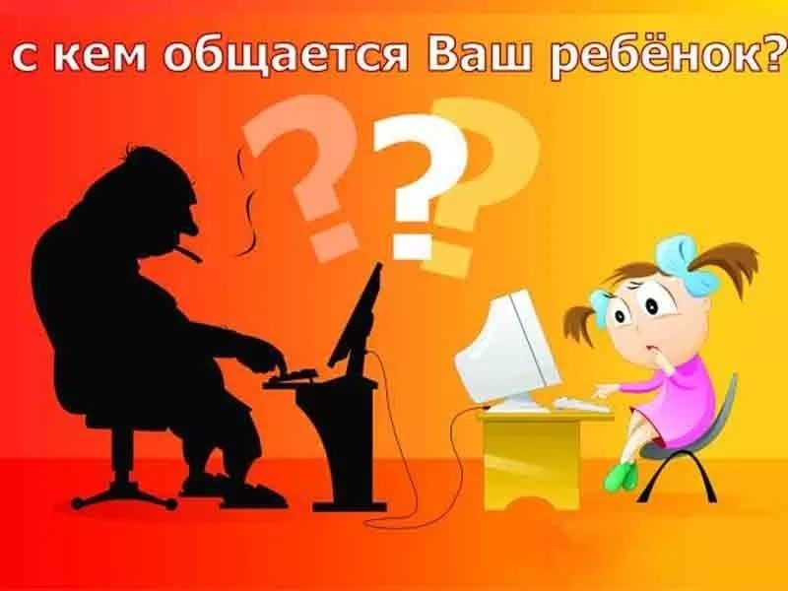
- Приучите ребенка к компьютерной «гигиене»: не открывать файлы присланные с незнакомых адресов, не доверять анонимным собеседникам.
друзьям,
- Убедитесь в правильной настройке приватности профилей в социальных сетях. Личные данные
должны быть доступны только
а безопаснее всего вообще не публиковать их в интернете.
- Расскажите детям об ответственном поведении в сети, о том, что нельзя использовать Интернет для хулиганства, сплетен или угроз другим людям.
- Обязательно поясните ребёнку, что опасно назначать встречу с людьми из Интернета, ведь они могут оказаться совсем не теми, за кого себя выдают.
- Расскажите ребёнку в доступной форме, что далеко не вся информация, которая размещена на интернет-ресурсах, является актуальной и достоверной, ведь опубликовать ее может любой человек.
- Приучите ребёнка, не стесняясь, спрашивать Вас о том, в чем он не уверен, советоваться с Вами.

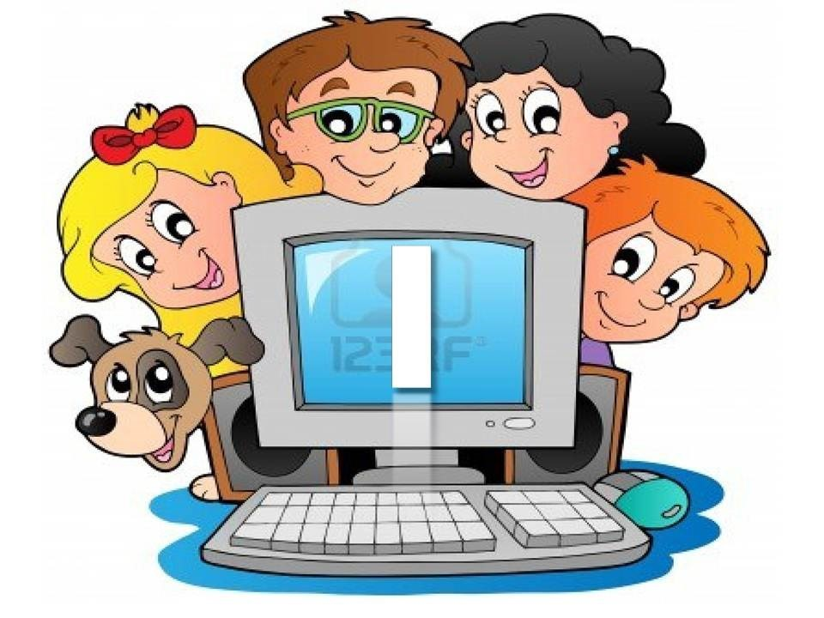
- В простой и доступной форме расскажите ребенку о вреде агрессивного и социально опасного содержания некоторых интернетсайтов.
- Контролируйте деятельность детей в Интернете с помощью современных программ. Они могут отфильтровать вредное содержимое, выяснить какие сайты посещает ребенок и что он делает на них.

Симптомы проявления компьютерной зависимость у детей

Ваш ребенок:
- Проводит время за компьютером ежедневно, не пропуская ни дня.
- Включая компьютер, утрачивает ощущение времени.
- Никогда не встает из-за компьютера, не завершив игру.
- Принимает пищу возле монитора компьютера.
- Пренебрегает соблюдением правил личной гигиены.
- Не соглашается с вашим утверждением, что слишком много времени занят компьютером.
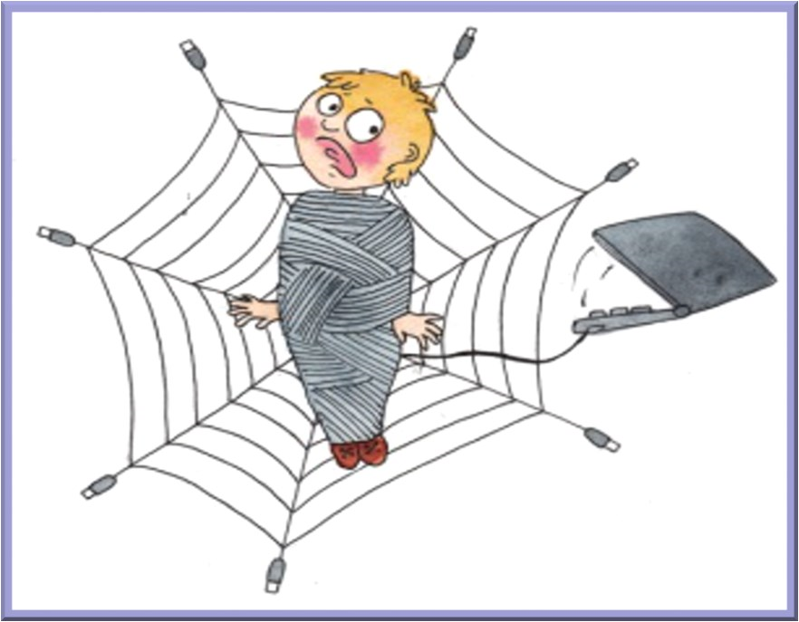
- Не заканчивает игру, пока не достигнет желаемого уровня.
- Слишком сильно гордится результатами и достижениями в играх и сообщает о них всем окружающим.
- Не делает уроки, не слушает замечания.
- Если компьютер сломался, сильно раздражается.
- Если взрослые отсутствуют дома, все время проводит за компьютером.

Если у вашего ребёнка проявляются признаки интернет-зависимости:
- организуйте общение ребёнка вне интернета;
- предложите альтернативы;
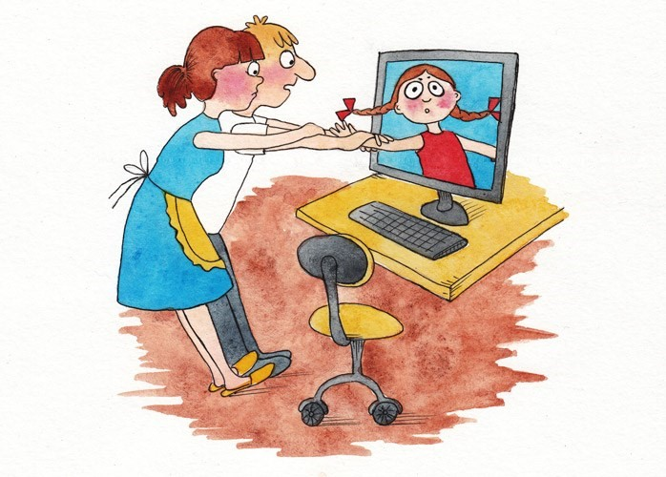
- следите за достижением равновесия у вашего ребенка между временем, проводимым в интернете и вне его;
- при любой возможности вытаскивайте ребенка из-за компьютера и проводите время вместе
- обратитесь к психологу.

При любой возможности проводите, как можно больше
времени со своим ребёнком. И помните, еще ни один родитель, выпуская повзрослевшее дитя из «гнезда» не сказал: «Я жалею, что мой ребёнок слишком мало сидел за компьютером».

